# 

# 排序稳定性

以1,2,2,1,4,5为例 排序过程结束后相同的值相对顺序不能发生改变

例如1,1 左边的1要一直在左边

# 稳定排序

## 冒泡排序

比较n-1次 两两比较 大的往后放 每一趟会将最大的数沉底

时间复杂度n*2 无辅助空间

优化思路：

1：如果排序已经结束 则无交换 设置变量检查 可以提前结束

2：每一趟沉底的数无需比较 可以设置比较长度 每次只比较上一次沉底下标之前的

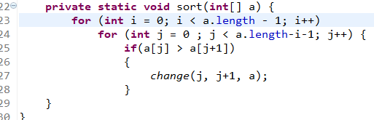

## 比较排序

数组n个元素 进行n-1趟比较

每一趟依次比较大小 每次拿数组的第i个元素与第i+1个元素开始比较 满足则交换

时间复杂度n*2 无辅助空间

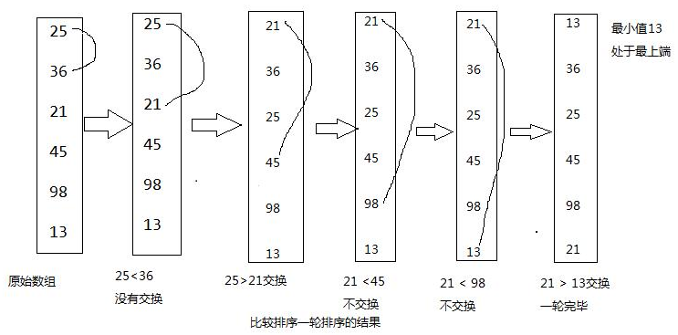

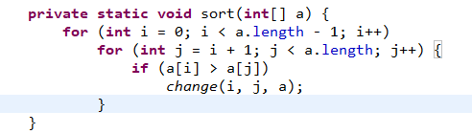

## 插入排序

将数组分成两个部分 有序组 无序组

每次取无序组一个数字 插入有序组

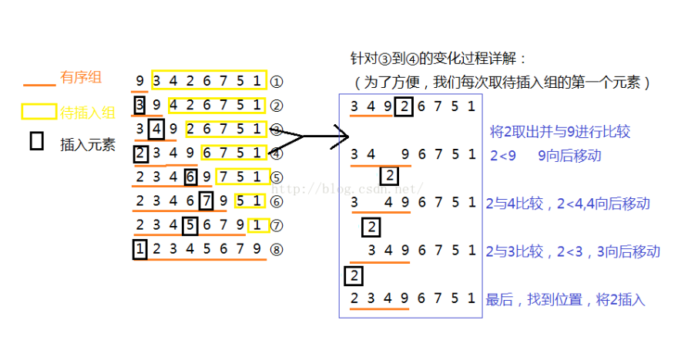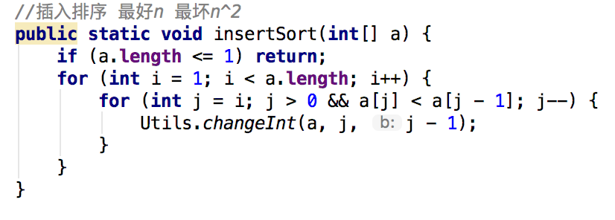

# 不稳定排序

## 选择排序

n-1趟比较

每一次从无序组的数据元素中选出最小（或最大）的一个元素，存放在无序组的起始位置，无序组元素减少，有序组元素增加，直到全部待排序的数据元素排完

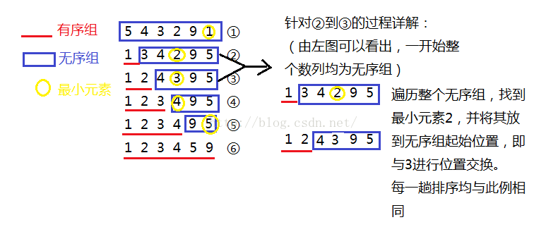

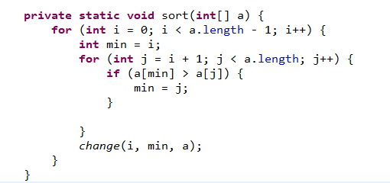

## 快速排序

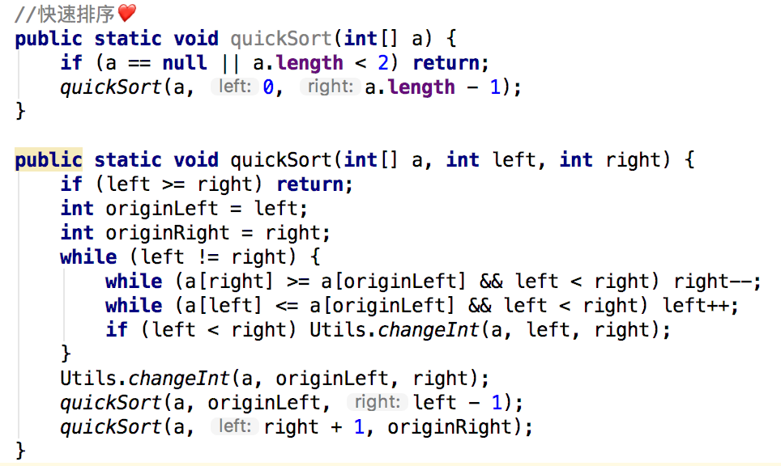

## 希尔排序 (缩小增量排序)

不稳定排序 空间复杂度(1)

